A día de hoy, el único curso que la Escuela ha dispuesto para el curso 24/25 es:
- Curso para obtención del Diploma Oficial de Monitor/a de Tiempo Libre.
Se desarrollará de enero a abril de 2025.
Son 15 plazas.
La matrícula está abierta desde este momento. Si quieres asegurarte una plaza, puedes matricularte ya.
Dado que aún quedan unos meses para el comienzo, si de aquí al 30 de noviembre cambias de opinión, podrás anular la matrícula y se te reintegrará el importe.

INFORMACIÓN:
Curso de Monitor de Tiempo Libre (Diploma oficial expedido por la Junta de Andalucía).
Equivalente a un certificado de profesionalidad, válido para toda España y el Espacio Común Europeo.

A) Parte teórica online, a través de plataforma LMS Chamilo (homologada por la JA), equivalente a 150 h lectivas.

Unidades básicas de competencia:
1. Organizar, dinamizar y evaluar actividades en el tiempo libre educativo infantil y juvenil.
2. Actuar en procesos grupales considerando el comportamiento y las características evolutivas de la infancia y juventud.
3. Emplear técnicas y recursos educativos de animación en el tiempo libre.

Ámbito profesional:
Tanto público como privado: organización y desarrollo de actividades de tiempo libre educativo infantil y juvenil, dentro y fuera del marco escolar (campamentos, albergues de juventud, actividades deportivas, extraescolares...)
B) Prácticas:160 horas, a realizar en cualquier localización de España.
*La escuela pone a disposición del alumnado un modelo de "memoria de prácticas" para facilitar al máximo la elaboración de la misma.

Precio:
250€ (para monitores de asociaciones socias de CI).
350€ (para monitores de asociaciones no socias de CI)

Adjuntamos solicitud de matrícula, que incluye los datos que necesita la ETL, las condiciones y la documentación que es necesario aportar.

Fechas:
· Plazo de matrícula. Hasta el 30 de noviembre. Enviar solicitud y documentos a escuelatl@ciong.org.
· Parte teórica: desde el 1 de enero hasta el 30 de abril de 2025.
· Prácticas: se pueden realizar desde la finalización de la parte teórica hasta el 31 de julio de 2024. Entrega de la memoria antes del 31 de agosto.
· Los plazos mencionados son obligatorios para poder obtener el título. Una vez transcurridos sin haber completado los hitos previstos se pierde la matrícula.
Más información: escuelatl@ciong.org

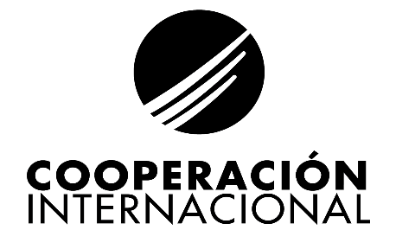 | Antonio A. Moya García-Montoto  Escuela de Tiempo Libre  C/Salmedina, 3. 41012 Sevilla  Tel.: 628 783 862

